РАБОЧАЯ ТЕТРАДЬ СТУДЕНТА
ПП.02 «Осуществление интеграции программных модулей»
Специальность: 09.02.07 Информационные системы и программирование
Пара № 13: «Фильтрация: QComboBox, фильтр по категориям»
Продолжительность: 90 минут
Дата: 07.11.2026
Студент: Алямкин Артём Андреевич
Группа: ЗИП-1-24
Тема индивидуального задания: МирОптики
📋 ОБЩИЕ СВЕДЕНИЯ
Параметр | Значение
Тема пары | Фильтрация: QComboBox, фильтр по категориям
Компетенции | ПК 2.1, ПК 2.2, ОК 02, ОК 05
Цель | Реализовать фильтрацию по категориям (QComboBox, «Все категории»)
Задачи | 1. Изучить фильтрацию. 2. Добавить QComboBox. 3. Реализовать фильтр. 4. Проверить.
СУБД | PostgreSQL 18.6
Формат | Очный
Технология | Программированное обучение + кейс-технология
ТЕХНОЛОГИЧЕСКИЙ СТЕК (по КИМ «ФормаДесерт»)
Компонент | Технология | Версия
Язык | Python | 3.13+
GUI | PySide6 | 6.8+
БД | PostgreSQL | 18.6
Драйвер БД | psycopg3 (пакет psycopg[binary]) | 3.2+
Сборка | PyInstaller | 6.11+
VCS | Git + GitHub | —
⚠️ Важно: В КИМ «ФормаДесерт» используется psycopg3, не psycopg2-binary.
Перед началом работы
Используйте каталог М2, проверенный в РТ 5: загрузка товаров и метод load_products должны работать до добавления поиска, фильтрации и сортировки. РТ 26 повторяет каталог и не является его первым созданием. Если каталог ещё не восстановлен, сначала исправьте его по РТ 5.
Для отдельной проверки интерфейса можно создать временную QTableWidget с тестовыми товарами. Такая таблица проверяет работу элементов управления; итоговую проверку SQL-поиска, фильтра и сортировки выполните на реальном каталоге. Тестовые данные не записывайте в рабочую БД.
🎯 ЦЕЛЬ ПАРЫ
После этой пары вы сможете:
- Объяснить, зачем нужна фильтрация;
- Добавить QComboBox для фильтра по категориям;
- Реализовать пункт «Все категории» (сбрасывает фильтр);
- Показать результаты фильтрации;
- Проверить, что фильтр работает.
⚠️ Важно: Сегодня вы пишете код сами (в проекте). В РТ вставляете только скриншоты (код — в репозитории).
📚 ТЕОРЕТИЧЕСКАЯ ЧАСТЬ (20 минут)
1. Зачем нужна фильтрация
Фильтрация — это возможность показать только те товары, которые соответствуют выбранной категории.
Зачем:
- Пользователь быстро находит нужную категорию;
- Не нужно листать весь каталог;
- Удобство (особенно если товаров много).
Без фильтрации:
- Пользователь тратит время на прокрутку каталога.
С фильтрацией:
- Пользователь выбирает категорию → видит только её товары.
2. Что такое QComboBox
QComboBox — это выпадающий список (пользователь выбирает один пункт).
Где использовать:
- Фильтрация (по категориям);
- Сортировка (по цене);
- Выбор роли (Менеджер/Администратор).
Пример:
python
from PySide6.QtWidgets import QComboBox
self.category_combo = QComboBox()
self.category_combo.addItem("Все категории")
self.category_combo.addItems(["Формы", "Лопатки", "Коврики"])
Что происходит:
- Появляется выпадающий список с пунктами;
- Пользователь выбирает пункт;
- Сигнал currentIndexChanged срабатывает при изменении.
3. Как реализовать фильтрацию
Логика:
- Создать QComboBox;
- Добавить пункт «Все категории» (первым);
- Добавить категории из БД;
- Подключить сигнал currentIndexChanged к методу фильтрации;
- В методе:
  - Получить категорию: category = self.category_combo.currentText();
  - Выполнить SQL-запрос с условием;
  - Обновить каталог.
Пример:
python
# 1. Создать QComboBox
self.category_combo = QComboBox()
# 2. Добавить «Все категории»
self.category_combo.addItem("Все категории")
# 3. Добавить категории из БД
cursor.execute("SELECT DISTINCT category FROM products")
categories = cursor.fetchall()
for cat in categories:
self.category_combo.addItem(cat[0])
# 4. Подключить сигнал
self.category_combo.currentIndexChanged.connect(self.load_products)
# 5. Метод фильтрации
def load_products(self, *signal_args):
search = self.search_input.text().strip()
category = self.category_combo.currentText()
params = [f"%{search}%", f"%{search}%"]
query = """
SELECT p.product_id, p.name, p.price,
COALESCE(p.description, ''), p.image_path,
COALESCE(SUM(si.quantity), 0) AS total_quantity
FROM products p
LEFT JOIN stock_items si ON si.product_id = p.product_id
WHERE (p.name ILIKE %s OR COALESCE(p.description, '') ILIKE %s)
"""
if self.category_combo.currentIndex() > 0:
query += " AND p.category = %s"
params.append(category)
query += " GROUP BY p.product_id"
direction = self.sort_combo.currentText() if hasattr(self, "sort_combo") else "По возрастанию"
if direction == "По возрастанию":
query += " ORDER BY p.price ASC, p.product_id ASC"
elif direction == "По убыванию":
query += " ORDER BY p.price DESC, p.product_id ASC"
else:
raise ValueError("Неизвестное направление сортировки")
cursor = self.db.cursor
cursor.execute(query, tuple(params))
self.products = cursor.fetchall()
self.render_products(self.products)
Что происходит:
- При выборе категории срабатывает currentIndexChanged;
- Вызывается load_products;
- Выполняется SQL-запрос с условием;
- Обновляется каталог.
4. Как работает «Все категории»
«Все категории» — это первый пункт в QComboBox, который сбрасывает фильтр.
Логика:
- Если выбрано «Все категории» → показать все товары;
- Если выбрана конкретная категория → показать только её товары.
SQL-запрос:
sql
WHERE p.category = %s OR %s = 'Все категории'
Что происходит:
- Если category = 'Все категории' → условие %s = 'Все категории' истинно → все товары;
- Если category = 'Формы' → условие p.category = 'Формы' истинно → только формы.
5. Визуальная схема (как всё работает вместе)
text
[Пользователь выбирает «Формы»]
↓
[Срабатывает currentIndexChanged]
↓
[Вызывается load_products]
↓
[SQL: WHERE category = 'Формы' OR 'Формы' = 'Все категории']
↓
[Обновляется каталог]
↓
[Пользователь видит только формы]
Что это даёт: Студенты видят, где происходит фильтрация и что проверяется.
6. Типичные ошибки (и почему они возникают)
Ошибка | Причина | Решение
Фильтр не работает | Нет currentIndexChanged.connect | Добавить подключение
«Все категории» не сбрасывает | Нет условия OR %s = 'Все категории' | Добавить условие
Категории не загружаются | Нет SELECT DISTINCT category | Добавить запрос
Приложение падает | Нет try/except | Добавить try/except
7. Что не нужно делать (частые ошибки)
Что | Почему
Использовать кнопку «Фильтр» | Фильтр должен быть в реальном времени
Забывать «Все категории» | Пользователь не может сбросить фильтр
Не загружать категории из БД | Пользователь не видит доступные категории
Не обновлять каталог | Пользователь не видит результаты
🛠️ ПРАКТИЧЕСКАЯ ЧАСТЬ (60 минут)
ЗАДАНИЕ 1: Создание QComboBox (15 минут)
Задание 1.1. Создайте QComboBox для фильтра
Пошаговая инструкция:
text
Шаг 1. Откройте main.py.
Шаг 2. В MainWindow.setup_ui создайте QComboBox.
Шаг 3. Добавьте пункт «Все категории» (addItem).
Шаг 4. Получите категории из БД (SELECT DISTINCT category FROM products).
Шаг 5. Добавьте категории в QComboBox (addItem).
Шаг 6. Подключите currentIndexChanged к методу load_products.
Шаг 7. Добавьте QComboBox в layout.
Напишите код в проекте (в main.py).
В РТ вставьте только скриншот (выпадающий список с категориями).
📸 Пример скриншота:
text
[Выпадающий список: «Все категории», «Формы», «Лопатки», «Коврики»]
Результат: ☑ QComboBox создан
📸 Скриншот:
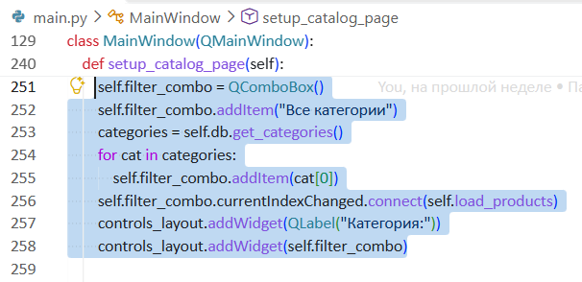
ЗАДАНИЕ 2: Реализация фильтрации (25 минут)
Задание 2.1. Реализуйте фильтр по категориям
Пошаговая инструкция:
text
Шаг 1. Откройте main.py.
Шаг 2. Найдите метод load_products.
Шаг 3. Получите категорию: category = self.category_combo.currentText().
Шаг 4. Используйте общий load_products из теории: он сохраняет поисковую строку и добавляет условие категории параметром. Не заменяйте его отдельным запросом только по категории.
Шаг 5. Получите результаты: products = cursor.fetchall().
Шаг 6. Обновите каталог.
Напишите код в проекте (в main.py).
В РТ вставьте только скриншот (результаты фильтрации).
📸 Пример скриншота:
text
[Каталог с товарами категории «Формы»]
Результат: ☑ Фильтрация работает
📸 Скриншот:
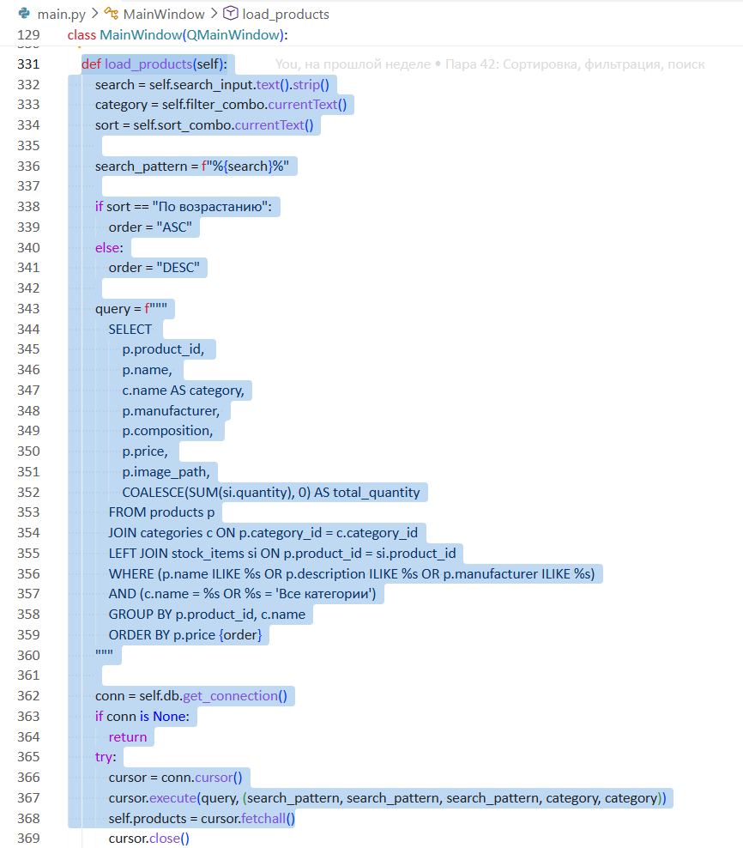
ЗАДАНИЕ 3: Проверка (15 минут)
Задание 3.1. Проверьте работу
Что нужно сделать:
- Запустите python main.py.
- Выберите «Все категории» → появляются все товары.
- Выберите «Формы» → появляются только формы.
- Выберите «Лопатки» → появляются только лопатки.
- Выберите «Все категории» → снова все товары.
📸 Пример скриншота:
text
[Каталог с товарами категории «Формы»]
Запишите результат:
№ | Что проверить | Работает?
1 | «Все категории» | ☑
2 | «Формы» | ☑
3 | «Лопатки» | ☑
4 | Сброс фильтра | ☑
Результат: ☑ Фильтрация работает
📸 Скриншот:
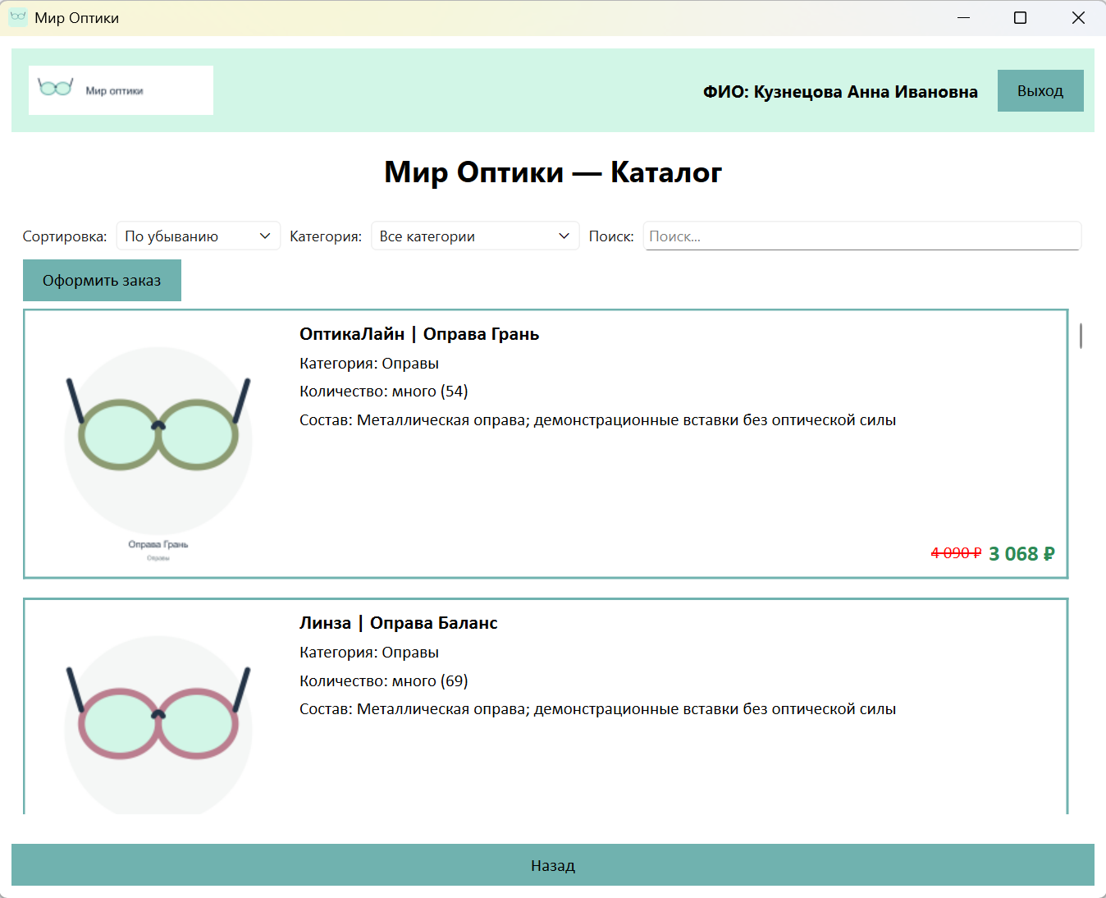
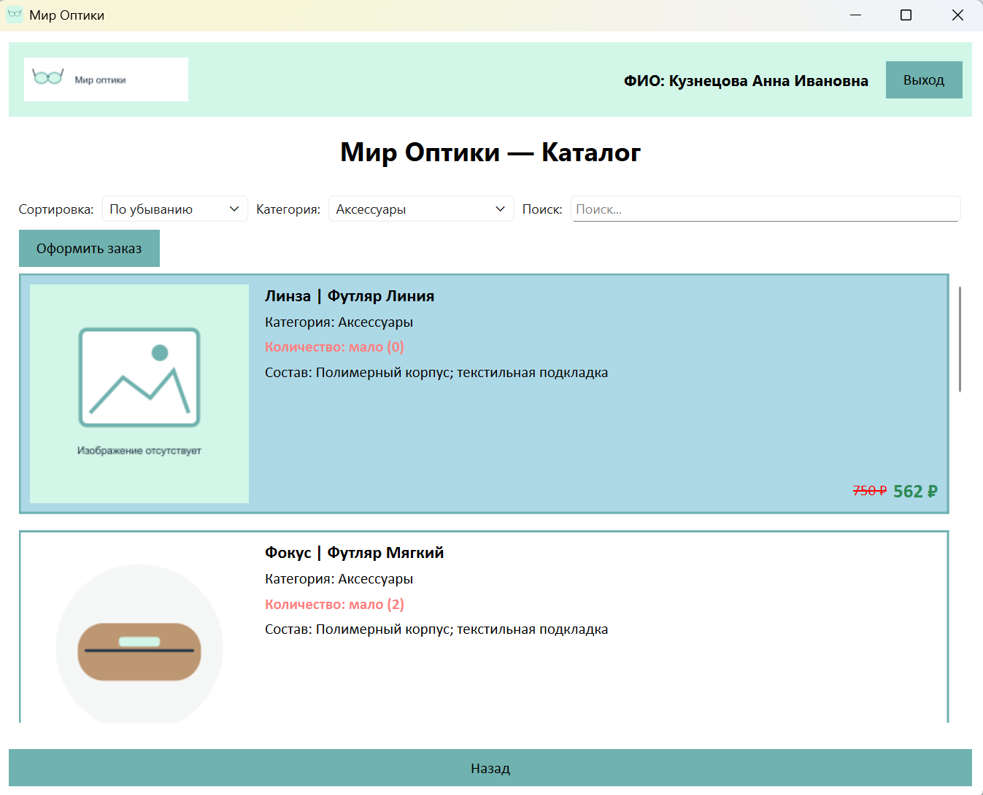
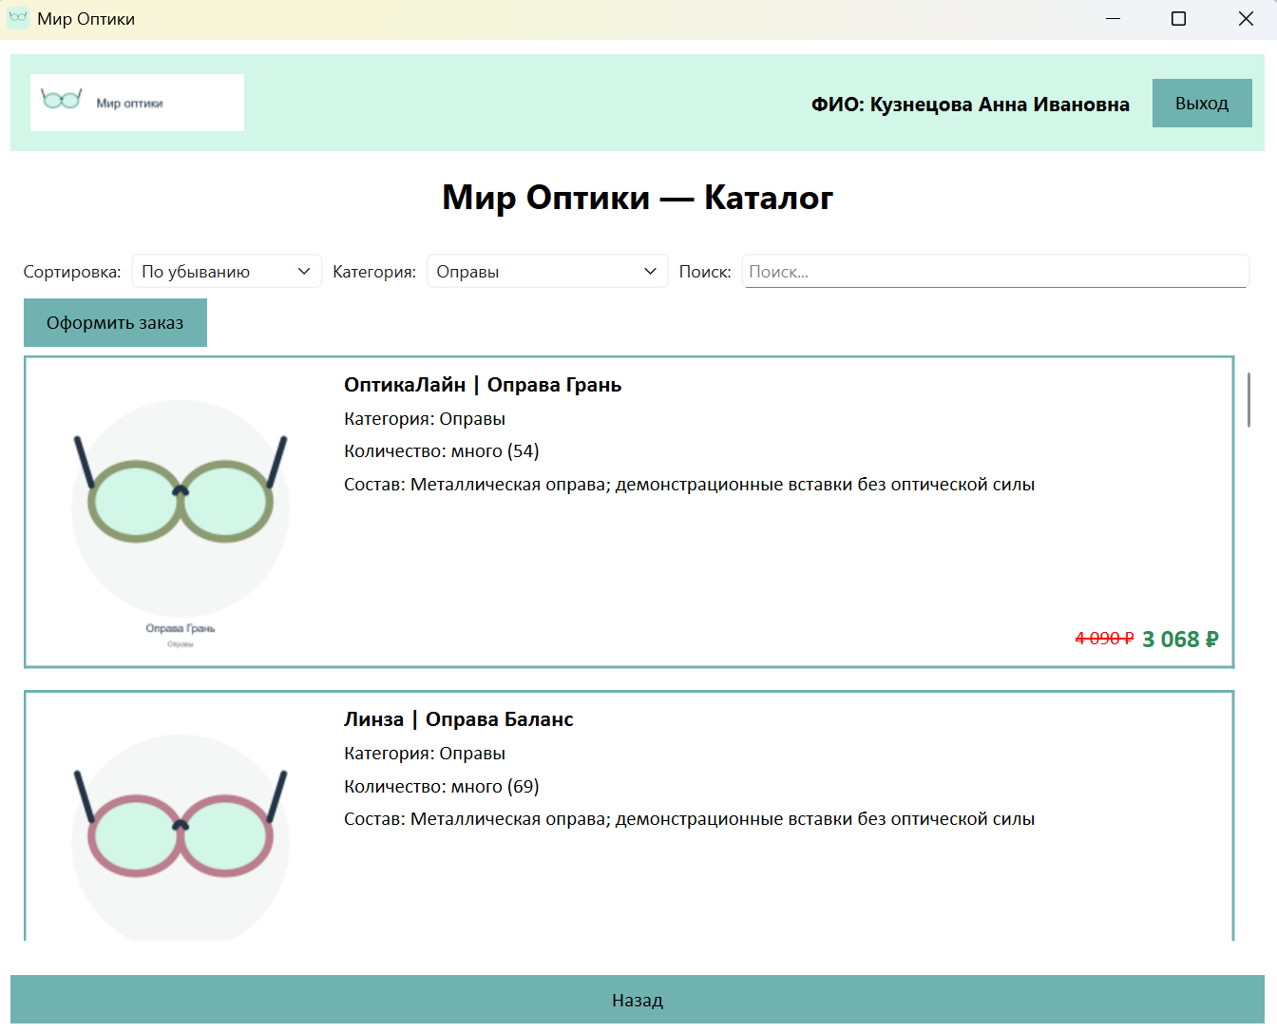
📝 КОНТРОЛЬНЫЕ ВОПРОСЫ (5 минут)
- Зачем нужна фильтрация? Пользователь быстро находит нужную категорию
- Что такое QComboBox? Выпадающий список
- Как добавить категории из БД? cursor.execute("SELECT DISTINCT category FROM products")
- Зачем нужен пункт «Все категории»? Он сбрасывает фильтр
- Как подключить фильтр к QComboBox? self.category_combo.currentIndexChanged.connect(self.load_products)
- Как работает SQL-запрос с OR %s = 'Все категории'?
- Что будет, если не добавить «Все категории»? Пользователь не сможет сбросить фильтр
- Как проверить, что фильтр работает? Запустить окно и проверить
- Как обновить каталог после фильтрации? self.refresh_catalog()
- Что вы выложите в GitHub после этой пары? Рабочую тетрадь
🎯 ИТОГИ ПАРЫ (5 минут)
Что вы узнали?
№ | Знание | Отметка
1 | Зачем нужна фильтрация | ☑
2 | Что такое QComboBox | ☑
3 | Как добавить категории | ☑
4 | Зачем нужен «Все категории» | ☑
5 | Как работает SQL-запрос | ☑
Что вы сделали?
№ | Действие | Отметка
1 | Создали QComboBox | ☑
2 | Добавили «Все категории» | ☑
3 | Загрузили категории из БД | ☑
4 | Реализовали фильтр | ☑
5 | Проверили фильтр | ☑
6 | Вставили скриншоты | ☑
Рефлексия
Что было легко? Работа с фильтрацией
Что было сложно? Кажется трудностей не возникло
Что нужно доработать? Кажется доработка не требуется
Какой уровень задания вы выполнили?
☑ Уровень 1 (базовый) — создали QComboBox
☑ Уровень 2 (средний) — + фильтр
☑ Уровень 3 (повышенный) — + проверка
📊 КРИТЕРИАЛЬНОЕ ОЦЕНИВАНИЕ (10 баллов)
№ | Критерий | Баллы | Ваш балл
1 | QComboBox создан | 0–1
2 | «Все категории» добавлен | 0–1
3 | Категории загружены из БД | 0–1
4 | currentIndexChanged подключён | 0–1
5 | Фильтр по категории | 0–2
6 | «Все категории» сбрасывает | 0–1
7 | Скриншоты вставлены | 0–1
8 | Рефлексия | 0–1
9 | Совместная работа с поиском и безопасная сортировка | 0–1
ИТОГО |  | 10
Оценка:
- 9–10 баллов — «Отлично»
- 7–8 баллов — «Хорошо»
- 4–6 баллов — «Удовлетворительно»
- 0–3 баллов — «Неудовлетворительно»
📤 СДАЧА РАБОТЫ
1. Загрузка на Google Диск
Ссылка на папку: https://drive.google.com/open?id=10i7wGaNcuRJ8FgeWV1N_YaulA0LDUVqe&usp=drive_fs
Что загрузить:
- Рабочая тетрадь (этот документ) — в формате .docx или .md (с вашей фамилией: RT_ПП02_Пара13_Фамилия.docx).
Проверка:
№ | Что загружено | Отметка
1 | Рабочая тетрадь | ☑
2. Коммит на GitHub
Репозиторий: pp02-project-familiya
Преподаватель добавлен: mawr89-rgb
Что выложить после пары:
№ | Что | Файл | Папка
1 | Рабочая тетрадь | rabochaya-tetrad-para-13.md | workbooks/
2 | Главное окно | main.py | src/
3 | Скриншоты | screenshot_13_*.png | screenshots/para-13/
Команды Git (по одной):
bash
git add .
git commit -m "Пара 13: Фильтрация (QComboBox, фильтр по категориям)"
git push origin main
Проверка:
№ | Что проверено | Отметка
1 | Рабочая тетрадь выложена | ☑
2 | main.py выложен | ☑
3 | Скриншоты выложены | ☑
4 | Коммит сделан | ☑
5 | Push выполнен | ☑
Ссылка на репозиторий: https://github.com/S1RIS-l/up11-project-aliamkin
3. Итоговая проверка сдачи
№ | Что | Где | Отметка
1 | Рабочая тетрадь | Google Диск | ☑
2 | Рабочая тетрадь | GitHub | ☑
3 | main.py | GitHub | ☑
4 | Скриншоты | GitHub | ☑
5 | Коммит | GitHub | ☑
6 | Push | GitHub | ☑
Оценка за сдачу: __________________
📚 ДОМАШНЕЕ ЗАДАНИЕ
1. Доработать фильтрацию:
- Убедитесь, что фильтр работает;
- Проверьте, что «Все категории» сбрасывает фильтр.
2. Подготовиться к следующей паре:
- Тема: «Сортировка (QComboBox)»;
- Повторить: PySide6, QComboBox.
3. Дополнительно (для сильных):
- Соберите .exe через PyInstaller.
Совместная работа поиска фильтра и сортировки
Не создавайте три независимых load_products: используйте один метод из теории. render_products(rows) — ваш существующий метод вывода каталога М2; если он называется иначе, замените это имя. В РТ 13 sort_combo ещё может отсутствовать: тогда используется ASC. В РТ 14 добавляется sort_combo.
self.search_input.textChanged.connect(self.load_products)
self.category_combo.currentIndexChanged.connect(self.load_products)
# После создания sort_combo в РТ 14:
self.sort_combo.currentIndexChanged.connect(self.load_products)
Соединяйте сигналы один раз. «Все категории» должно быть пунктом 0. Возврат к этому пункту снимает только фильтр категории, сохраняя текущий поиск и направление сортировки. Проверьте сочетание: поиск «форма», конкретная категория, цена по убыванию; затем очистите поиск и смените категорию.
Пользовательские значения передавайте только через параметры %s. ASC/DESC выбираются из двух заранее написанных SQL-фрагментов; не вставляйте текст пользователя через f-строку в SQL.
📋 ПРИЛОЖЕНИЯ
Приложение 1: Шпаргалка по фильтрации
QComboBox:
python
self.category_combo = QComboBox()
self.category_combo.addItem("Все категории")
self.category_combo.addItems(["Формы", "Лопатки", "Коврики"])
self.category_combo.currentIndexChanged.connect(self.load_products)
SQL-запрос:
sql
SELECT p.product_id, p.name, p.pricе
FROM products p
WHERE p.category = %s OR %s = 'Все категории';
Подстановка:
python
cursor.execute(sql, (category, category))
Приложение 2: Типичные ошибки
Ошибка | Причина | Решение
Фильтр не работает | Нет currentIndexChanged.connect | Добавить подключение
«Все категории» не сбрасывает | Нет условия OR %s = 'Все категории' | Добавить условие
Категории не загружаются | Нет SELECT DISTINCT category | Добавить запрос
Приложение падает | Нет try/except | Добавить try/except
Приложение 3: Как проверить себя
После работы ответьте:
□ QComboBox создан?
□ «Все категории» добавлен?
□ Категории загружены из БД?
□ currentIndexChanged подключён?
□ Фильтр работает?
□ «Все категории» сбрасывает?
✅ ЧЕК-ЛИСТ (для сдачи)
□ QComboBox создан
□ «Все категории» добавлен
□ Категории загружены из БД
□ currentIndexChanged подключён
□ Фильтр работает
□ «Все категории» сбрасывает
□ Скриншоты вставлены
□ Коммит на GitHub
□ Загружено на Google Диск
✅ ПРОВЕРКА ВЫПОЛНЕНИЯ
№ | Что проверено | Отметка преподавателя
1 | QComboBox создан | ☐
2 | «Все категории» добавлен | ☐
3 | Категории загружены из БД | ☐
4 | currentIndexChanged подключён | ☐
5 | Фильтр работает | ☐
6 | «Все категории» сбрасывает | ☐
7 | Скриншоты вставлены | ☐
8 | Контрольные вопросы | ☐
9 | Рефлексия | ☐
10 | Загружено на Google Диск | ☐
11 | Коммит на GitHub | ☐
Оценка: __________________
Подпись преподавателя: __________________
Дата: «___» ___________ 2026 г.
Рабочая тетрадь разработана для ПП.02
Пара № 13: Фильтрация (QComboBox, фильтр по категориям)
Продолжительность: 90 минут
Руководитель практики: __________________ / __________________
Дата: «___» ___________ 2026 г.

